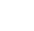
莆田第二十五中学2018-2019学年度上学期期中考试卷
………………………………装………………………………订…………………………线………………………………
学校： 班级： 座号： 姓名： 准考证号码：
高一化学
考场座位号：
（满分：90分）
可能用到的相对原子质量：H 1 C 12 N 14 O 16 Na 23
A l 27 S 32 Cl 35.5 C_{U} 64
第I卷（选择题共54分）
一、单选题（每题3分，18题，共54分）
1．下列家庭常用物质中，属于纯净物的是（ ）
A．牛奶 B．食醋 C．蒸馏水 D．葡萄酒
2.下列属于碱性氧化物的是（ ）
A． KClO₃ B．Mn₂O₇ C．CaO D．SO₂
3．下列属于电解质的是( )
A．C₂H₅OH B． Cu C．NH₃ D．K₂SO₄
4．下列物质之间的反应，一定不能生成盐的是（ ）
A．酸性氧化物与碱反应 B．金属与氧气化合
C．碱性氧化物与酸反应 D．单质与化合物的置换反应
5．下列说法正确的是( )
A．胶体和溶液、浊液的本质区别是能否产生“丁达尔效应”
B．胶体的分散质粒子的直径大于10^{－7} m
C．当光束通过硫酸铜溶液时可看见一条光亮的通路
D．氢氧化铁胶体能吸附水中的悬浮颗粒并沉降，起到净水作用
6．化学反应SO₂＋NO₂===SO₃＋NO的反应类型是( )
A．化合反应 B．氧化还原反应 C．置换反应 D．复分解反应
7．完成下列实验所需选择的装置或仪器都正确的是( )
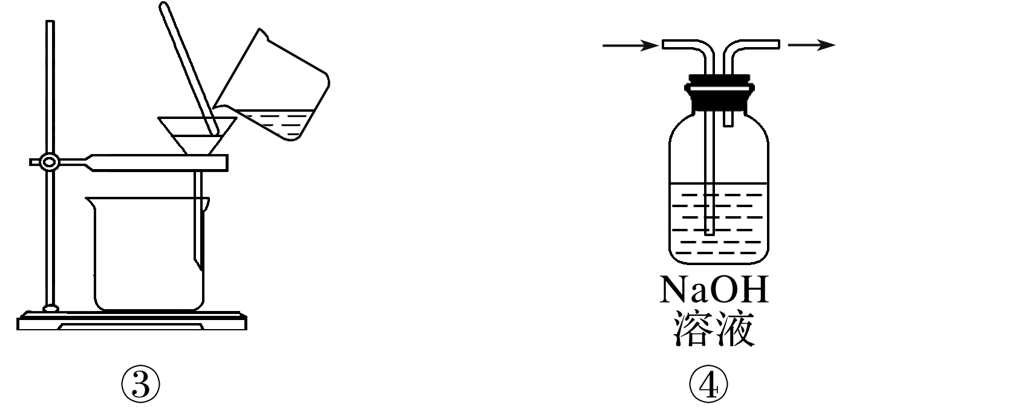

A．分离植物油和氯化钠溶液选用①
B．除去氯化钠晶体中混有的氯化铵晶体选用②
C．分离四氯化碳中的溴单质选用③
D．除去二氧化碳气体中的氯化氢气体选用④
8.下列叙述正确的是( )
A．1 mol 任何气体的体积都约为22.4 L
B．1 mol 任何物质在标准状况下所占的体积都约是22.4 L
C．标准状况下，1 mol 水所占有的体积是22..4 L
D．标准状况下，22.4 L的任何气体的物质的量都约是1 mol
9.在给定一定物质的量的理想气体，影响其所占体积大小的主要因素是 ( )
A．分子直径的大小 B．分子间距离的大小
C．分子间引力的大小 D．分子数目的多少
10．已知1.505×10²³个X气体分子的质量为8g，则X气体的摩尔质量（ ）
A．16g B．32g C．64g /mol D．32g /mol
11．同温同压下，等质量的下列气体所占有的体积最大的是（ ）
A．O₂ B．CH₄ C．CO₂ D．SO₂
12．两份质量相等的SO₂和SO₃，下列说法正确的是（ ）
A． 氧原子的物质的量之比是1：1 B． 硫原子的物质的量之比是5：4
C． 氧元素的质量之比是3：2 D． 硫元素的质量之比是1：1
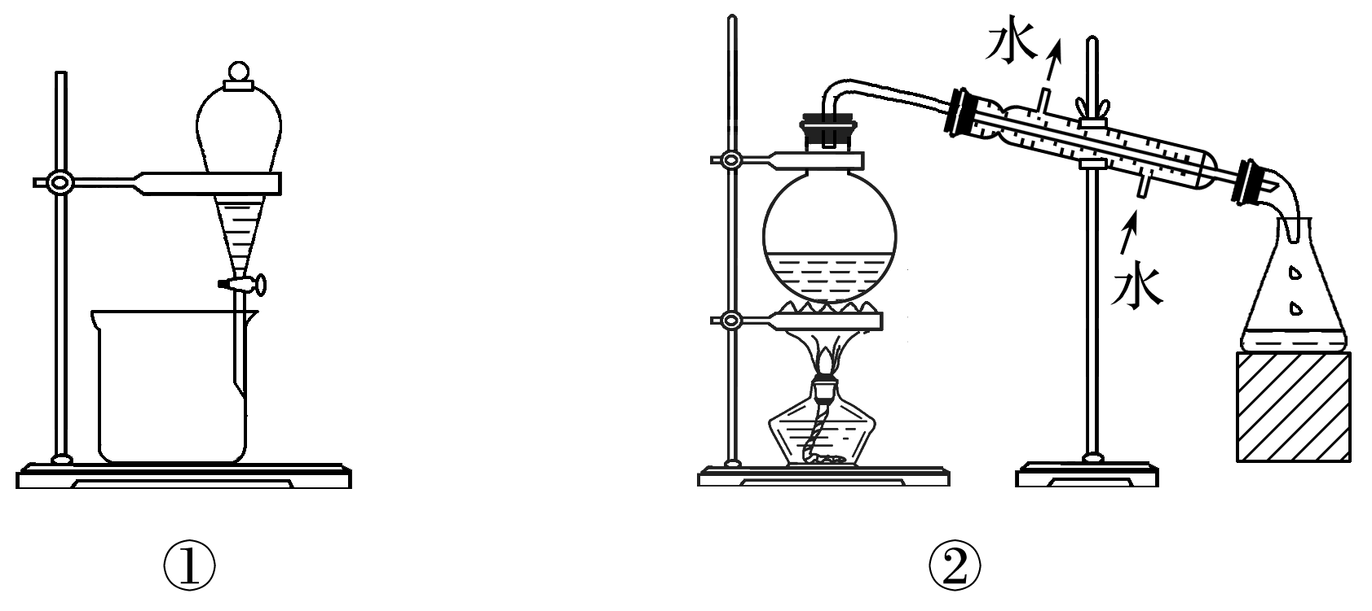
13．下列叙述正确的是（ ）
A．3.01×10²³个SO₂分子的质量为32g
B．CH₄的摩尔质量为16g
C．1 mol H₂O的质量为18g/mol
D．标准状况下,1 mol任何物质体积均为22.4L
14．下列电离方程式中，正确的是 （ ）
A． NaHCO₃ =Na⁺ + H⁺ + CO₃²⁻ B．Na₂CO₃=Na² ⁺+ CO₃²⁻
C．NaOH = Na⁺ + O²⁻+ H⁺ D．Fe₂(SO₄)₃= 2Fe³⁺ + 3SO₄²⁻
15．某盐的溶液中含有Na⁺、Mg²⁺、Cl－ 、SO₄^{2－} 四种离子，若Na⁺为 0.2 mol, Mg²⁺为0.3 mol, Cl－ 为0.3 mol, 则SO₄^{2－}物质的量为 ( )
A. 0.1 mol B. 0.3mol C. 0.25mol D.0.5mol
16．下列四组试剂，某同学欲分离含有KCl、FeCl₃和BaSO₄的混合物，应选用的试剂是（ ）
A．H₂O、AgNO₃、稀HNO₃ B．H₂O、NaOH、HCI
C．H₂O、KOH、HCl D．H₂O、KOH、稀HNO₃
17．下列溶液中c(Cl⁻)与100 mL 1.5 mol/LCaCl₂的溶液中的c(Cl⁻)相等的是( )
A．100mL 1mol/L AlCl₃ 溶液 B．100mL 2mol/L MgCl₂ 溶液
C．50mL 4mol/L KCl 溶液 D．100mL 2mol/L NaCl 溶液
18.除去下列物质中混有的杂质，所选用的试剂及操作方法均正确的是（ ）
 | 物质 | 杂质 | 除杂质选用试剂和操作方法
A | CO₂ | CO | 通入O₂，点燃
B | 二氧化碳 | 氯化氢气体 | 通过氢氧化钠溶液
C | AgNO₃溶液 | Cu(NO₃)₂溶液 | 加入过量的铜粉，过滤
D | 碳酸钙 | 氯化钙 | 加水溶解，过滤、洗涤、干燥

第II卷（非选择题，共46分）
二、填空题
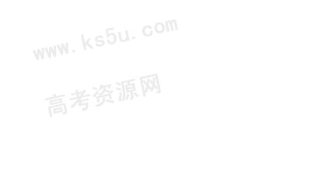
19.（本题8分）将下列各分离物质方法的代表字母，填在各小题末的横线上：
A．过滤法；B．结晶法；C．分液法；D．萃取分液法；E．蒸馏法；
（1）除去植物油中的水________ （2）除去食盐水中的泥沙__________
（3）将溶液中的硝酸钾与氯化钠分离______ （4）将自来水制为纯净水______
20．（本题10分）以下是日常生活中常见的一些物质：①硫酸钠溶液、②乙醇、③熔融的氯化钠、④冰水混合物、⑤氢氧化钠固体、⑥铜、⑦氨气、⑧C0₂请你指出（填序号）：
（1）属于化合物的是_________________；属于混合物的是_______________；
（2）属于电解质的是___________________；属于非电解质的是__________；
（3）能导电的是________________；
21.（本题10分）
(1)含1.806×10²³个分子的N₂，在标准状况下的体积是 。
(2)已知15 g A和21 g B恰好完全反应生成0.04 mol C和32 g D，则C的摩尔质量为________．
(3) 3.6g水与 g硫酸所含的分子数相等，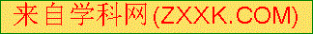它们所含氧原子数之比是 ，其中氢原子数之比是 。
22．(12分)掌握仪器名称、组装及使用方法是中学化学实验的基础，下图为两套实验装置。
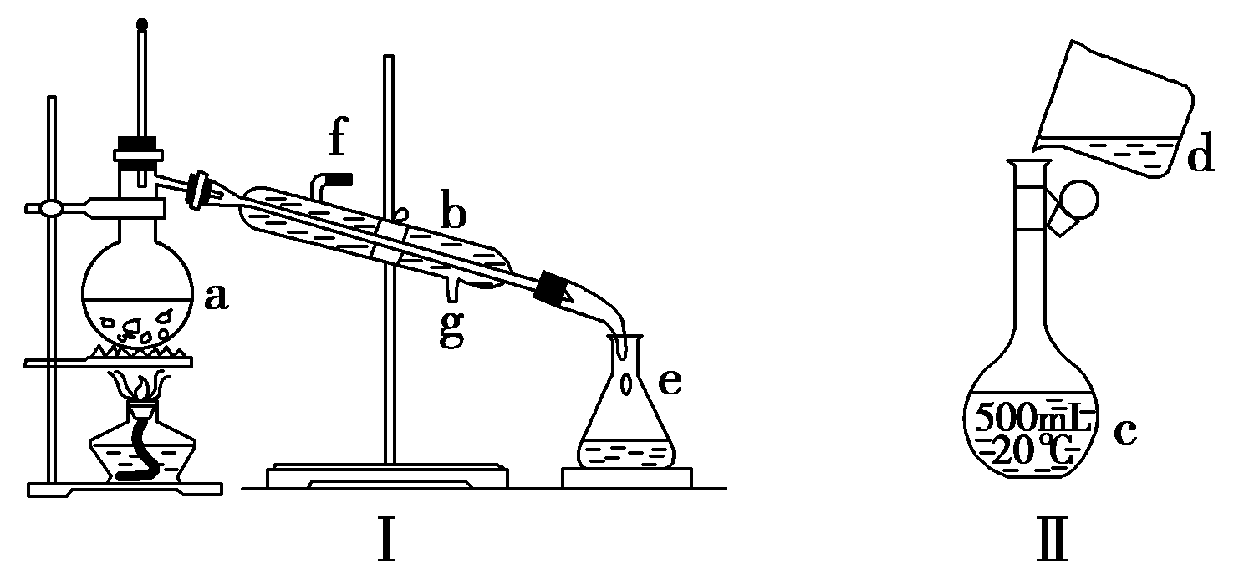
(1)写出下列仪器的名称：a．________，b.________，c.________。
(2)若利用装置Ⅰ分离四氯化碳和酒精的混合物，温度计水银球的位置在________处。冷凝水由________(填“f”或“g”，下同)口通入，________口流出。
(3)现需配制0.25 mol·L^{－1} NaOH溶液450 mL，装置Ⅱ是某同学转移溶液的示意图。
①图中的错误是__________________。
②根据计算得知，需称量NaOH的质量为_________g。
③下列操作使配制的NaOH溶液浓度偏低的有________。
- 转移过程中有少量溶液流到容量瓶外
B．选用的容量瓶内有少量蒸馏水
C．定容摇匀后，液面下降，又加水至刻度线
D．定容时，俯视刻度线
三．计算题（本题6分，请写出计算过程）
23.已知金属钠投入水中能发生下列反应：2Na + 2H₂O = 2NaOH + H₂↑。若4.6g钠投入足量水中，求生成NaOH 的物质的量和所生成的H₂在标准状况下的体积。

莆田第二十五中学2018-2019学年度上学期期中考试卷
………………………………装………………………………订…………………………线………………………………
学校： 班级： 座号： 姓名： 准考证号码：
高一化学
考场座位号：
（满分：90分）
一、选择题（每小题只有一个正确答案，每题3分，18题，共54分）
题号 | 1 | 2 | 3 | 4 | 5 | 6 | 7 | 8 | 9 | 10
答案
题号 | 11 | 12 | 13 | 14 | 15 | 16 | 17 | 18 | 得分
答案

二、填空题
19．（本题8分）
（1）_______________（2）_______________
（3）________________（4）_______________
20．（本题10分）
（1）_________________； _______________；
（2）___________________；_______________；
（3）________________；
21、（本题10分）
(1) __________________． (2) __________________．
(3) _________、_________、_________
22、（本题12分）
(1) ___________、__________、_________
(2)________、_________、________
(3) ___________________________、_________、_______________

三、计算题（6分）

